Образотворче мистецтво (асинхронний урок) 2 клас
13.03.2023
Тема. В гостях у казки
(до уроки додані матеріали відео, картинки)

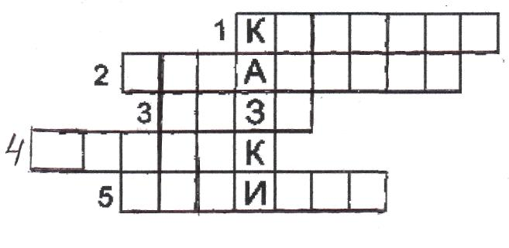
Сьогодні на уроці образотворчого мистецтва ми з вами відправляємося у подорож до невідомої країни, познайомимося з її мешканцями. А як називається ця країна і як звуть її мешканців ми дізнаємося коли розгадаємо кросворд .
1. Я по засіку метений
Я на яйцях спечений
Я з борошна спечений.
Я від баби втік, я від діда втік,
То й від тебе втечу!
- Житло в якому мешкали мишка – шкряботушка, жабка – скрекотушка, зайчик – побігайчик, лисичка сестричка, вовчик – братик та кабан – іклан.
- Кого вигнав із зайчикової хатки рак – неборак?
- Хлопчик, який звертався до гусей зі словами:
- Гуси, гуси, гусенята! Візьміть мене на крилята!
- Персонаж української народної казки, якому належать слова:
- Приходь, - каже, - журавлику, приходь, лебедику!
Я для тебе – як для себе…
Давайте спробуємо прочитати наш кросворд. То в яку країну ми з вами відправляємося? (У країну казок)
Правильно , діти , сьогодні ми з вами подорожуємо у казкову чарівну країну. У ній живуть наші знайомі – герої різних казок.
Переглянути відео (з мережі Інтернет «Корпорація Ранок») за посиланням https://www.youtube.com/watch?v=DOmeSp-tg9U
В альбомі з друкованою основою виконати завдання за ст..48-49, намалювати ілюстрацію до казки «Колобок» за допомогою ахроматичних та хроматичних кольорів

